
"Мектепке дейінгі балалар ұйымдарына жіберу үшін мектепке дейінгі (7 жасқа дейін) жастағы балаларды кезекке қою" электрондық мемлекеттік қызмет регламентін бекіту туралы
Күшін жойған
Солтүстік Қазақстан облысы Тимирязев аудандық әкімдігінің 2013 жылғы 11 қаңтардағы N 4 қаулысы. Солтүстік Қазақстан облысының Әділет департаментінде 2013 жылғы 15 ақпанда N 2181 болып тіркелді. Күші жойылды - Солтүстік Қазақстан облысы Тимирязев аудандық әкімдігінің 2013 жылғы 22 мамырдағы N 128 қаулысымен
Ескерту. Күші жойылды - Солтүстік Қазақстан облысы Тимирязев аудандық әкімдігінің 22.05.2013 N 128 қаулысымен
Қазақстан Республикасының «Әкiмшiлiк рәсiмдер туралы» 2000 жылғы 27 қарашадағы Заңының 9-1-бабы 4-тармағына, Қазақстан Республикасы Үкiметiнiң «Қазақстан Республикасы Білім және ғылым министрлігі, жергілікті атқарушы органдар көрсететін білім және ғылым саласындағы мемлекеттік қызмет стандарттарын бекіту туралы» 2012 жылғы 31 тамыздағы № 1119 қаулысына сәйкес Солтүстік Қазақстан облысы Тимирязев ауданының әкiмдiгi ҚАУЛЫ ЕТЕДI:
1. Қоса беріліп отырған «Мектепке дейінгі балалар ұйымдарына жіберу үшін мектепке дейінгі (7 жасқа дейін) жастағы балаларды кезекке қою» электрондық мемлекеттік қызметтін регламенті бекітілсін.
2. Осы қаулының орындалуын бақылау Солтүстік Қазақстан облысы Тимирязев ауданы әкімінің орынбасары Е.В. Худяковқа жүктелсін.
3. Осы қаулы ресми жарияланған күннен бастап он күнтізбелік күн өткен соң қолданысқа енгізіледі.
Аудан әкімі Қ. Қасенов
«КЕЛІСІЛДІ»
Қазақстан Республикасының
Көлік және коммуникация министрі А. Жұмағалиев
2012 жылғы 11 қаңтар
Солтүстік Қазақстан облысы
Тимирязев ауданы әкімдігінің
2013 жылғы 11 қаңтардағы № 5
қаулысымен бекітілген
«Мектепке дейінгі балалар ұйымдарына жіберу үшін мектепке дейінгі (7 жасқа дейін) жастағы балаларды кезекке қою» электрондық мемлекеттік қызмет регламенті
1. Жалпы ережелер
1. Мемлекеттік қызмет «Солтүстік Қазақстан облысы Тимирязев ауданының білім бөлімі» мемлекеттік мекемесімен, ауылдық (селолық) округ әкімі аппараттарымен (бұдан әрі – уәкілетті орган) және халыққа қызмет көрсету орталықтары арқылы (бұдан әрі - Орталық), сондай-ақ www.e.gov.kz бұдан әрі - қызмет беруші мекенжайы бойынша «электрондық үкімет» веб-порталы (бұдан әрі - ЭҮП) арқылы көрсетіледі.
2. Электрондық мемлекеттік қызмет «Қазақстан Республикасы Білім және ғылым министрлігі, жергілікті атқарушы органдар көрсететін білім және ғылым саласындағы мемлекеттік қызмет стандарттарын бекіту туралы» Қазақстан Республикасы Үкіметінің 2012 жылғы 31 тамыздағы № 1119 қаулысымен бекітілген, «Мектепке дейінгі балалар ұйымдарына жіберу үшін мектепке дейінгі (7 жасқа дейін) жастағы балаларды кезекке қою» мемлекеттік қызмет стандарты (бұдан әрі - Стандарт) негізінде әзірленген.
3. Электрондық мемлекеттік қызмет берудің автоматтандырылу дәрежесі: жартылай автоматтандырылған (медиа-алшақтығы бар электрондық мемлекеттік қызмет).
4. Электрондық мемлекеттік қызмет көрсету түрі: транзакциялық қызмет.
5. Осы Регламентте қолданылатын түсініктер мен қысқартулар:
1) ақпараттық жүйе (бұдан әрі – АЖ) – аппараттық–бағдарламалық кешенді қолдана отырып, ақпаратты сақтауға, өңдеуге, іздестіруге, таратуға, беруге және ұсынуға арналған жүйе;
2) жеке сәйкестендіру нөмірі (бұдан әрі – ЖСН) – жеке тұлға, оның ішінде жеке кәсіпкерлік түрінде өзінің қызметін жүзеге асыратын жеке кәсіпкер үшін қалыптастырылатын бірегей нөмір;
3) құрылымдық–функционалдық бірліктер (бұдан әрі – ҚФБ) – белгілі сатыда электрондық қызмет көрсетуге қатысатын уәкілетті орган, мемлекеттік органдары құрылымдық бөлімшелерінің және т.б. жауапты тұлғалары;
4) МБҰ – мектепке дейінгі балалар ұйымы;
5) медиа–алшақтық – құжаттарды электрондық нысаннан қағаз немесе керісінше нысанға өзгерту қажет кезінде қызметтерді көрсету процесінде қағаз және электрондық құжат айналымының кезектесуі;
6) Орталық – халыққа қызмет көрсету орталығы;
7) Орталықтың ақпараттық жүйесі (бұдан әрі – Орталық АЖ) – Қазақстан Республикасының халыққа қызмет көрсету орталықтары, сондай-ақ тиісті министрліктер мен ведомстволар арқылы халыққа (жеке және заңды тұлғаларға) қызмет көрсету процесін автоматтандыруға арналған ақпараттық жүйе;
8) пайдаланушы - өзіне қажетті электрондық-ақпараттық және олармен қолданатын ресурстарды алу үшін ақпаратты жүйеге жүгінуші субъект;
9) транзакциондық қызмет – электрондық цифрлы қолтаңба қолданылуымен ақпарат алмасуды талап ететін пайдаланушыларға электрондық ақпараттық ресурстарды беру қызметі;
10) уәкілетті орган (бұдан әрі - УО) – электронды мемлекеттік қызметті тікелей ұсынатын «Солтүстік Қазақстан облысы Тимирязев ауданының білім бөлімі» мемлекеттік мекемесі, ауылдық (селолық) округі әкімінің аппараты;
11) уәкілетті органның ақпараттық жүйесі (бұдан әрі УО АЖ) – уәкілетті орган қызметкерінің автоматтандырылған жұмыс орны ретіндегі Қазақстан Республикасының «электрондық үкіметі» шлюзінің кіші жүйесіндегі «Өңірлік шлюз» ақпараттық жүйесі;
12) ҰКО АЖ - Қазақстан Республикасының ұлттық куәландыру орталығының ақпараттық жүйесі;
13) электрондық құжат – өзіндегі ақпарат электрондық-сандық үлгіде табыс етілген және электрондық цифрлы қолтаңба арқылы куәландырылған құжат;
14) «электрондық үкіметтің» веб-порталы (бұдан әрі ЭҮП) нормативтік құқықтық база және электрондық мемлекеттік қызметтерді қоса, барлық шоғырланған үкіметтік ақпаратқа өзімен бірегей қол жетімділік терезені білдіретін ақпараттық жүйе;
15) электрондық цифрлы қолтаңба (бұдан әрі – ЭЦҚ) – электрондық цифрлы қолтаңба құралдарымен құрылған және электрондық құжаттың дұрыстығын, оның тиесілігі мен мазмұнының өзгермейтіндігін растайтын электрондық цифрлы таңбалардың жиынтығы;
16) «электрондық үкіметтің» өңірлік шлюзі – қызмет берушінің электрондық қызмет көрсету процесіне қатысатын ішкі жүйелер/қызмет берушінің кіші жүйелері мен сыртқы ақпараттық жүйелері арасындағы ақпараттық өзара әрекеттесуді қамтамасыз ететін ақпараттық жүйе (бұдан әрі – ЭҮӨШ);
17) электрондық мемлекеттік қызметтер – ақпараттық технологияларды қолданылуымен электрондық үлгіде көрсетілетін мемлекеттік қызметтер;
18) «электрондық үкімет» шлюзі (бұдан әрі – ЭҮШ) – электрондық қызметтерді іске асыру аясында «электрондық қызметтің» ақпараттық жүйесін біріктіруге арналған ақпараттық жүйе.
2. Электрондық мемлекеттік қызмет көрсету жөніндегі қызмет берушінің қызмет көрсету тәртібі
6. Қызмет берушінің аталмыш электрондық мемлекеттік қызметті тікелей ұсынатын УО жартылай автоматтандырылған электрондық мемлекеттік қызметін осы регламенттің 2-қосымшасына сәйкес (1-сурет) көрсетуде адымдық іс-әрекеттері мен шешімдері:
1) мемлекеттік қызметті алушы қызмет алу үшін өзімен бірге өтініш пен Стандартың 11-тармағында көрсетілген қажетті құжаттармен УО жүгінуі тиіс. УО маманымен мемлекеттік қызметті алушы құжаттарының дұрыстығын тексеру;
2) 1-үдеріс – УО қызметкерімен ЖСН мен парольді (авторизациялау процесі) электрондық мемлекеттік қызмет көрсету үшін УО АЖ енгізу процесі;
3) 1-шарт – ЖСН пен пароль арқылы УО тіркелген қызметкер деректерінің әділдігін УО АЖ тексеру;
4) 2-үдеріс – УО қызметкерінің деректерінде бұзушылықтар болуына байланысты УО АЖ авторизациялаудан бас тарту туралы хабарлама қалыптастыру;
5) 3-үдеріс – УО қызметкерінің осы Регламентте көрсетілген қызметті таңдауы, қызмет көрсету үшін экранға сұрау салу нысанын шығаруы және оның құрылымы мен үлгілік талаптарын ескеріп, нысанды толтыруы (деректерді енгізу және сканерленген құжаттарды тіркеу);
6) 4-үдеріс – УО қызметкерінің ЭЦҚ арқылы электрондық мемлекеттік қызмет көрсетуге сұрау салудың толтырылған нысанына (енгізілген деректерді, сканерленген құжаттарды) қол қою;
7) 2-шарт – сәйкестендіру деректердің (сұрау салуда көрсетілген ЖСН мен ЭЦҚ тіркеу куәлігінде көрсетілген ЖСН арасындағы) сәйкестігін, ЭСҚ тіркеу куәлігінің қызмет ету мерзімін және УО АЖ шақыртылған (жойылған) тіркеу куәліктері тізімінде болмауын тексеру;
8) 5-үдеріс – УО қызметкерінің ЭЦҚ дұрыстығы дәлелденбеуіне байланысты сұратылған электрондық мемлекеттік қызмет көрсетуден бас тарту туралы хабарламаны қалыптастыру;
9) 6-үдеріс – УО қызметкерінің электрондық мемлекеттік қызметін өңдеу;
10) 7-үдеріс – УО қызметкерімен электрондық мемлекеттік қызмет көрсету нәтижелерін қалыптастыру (егер мектепке дейінгі ұйымдарда орын болмаған жағдайда балаларға арналған мектепке дейінгі ұйымдарға жолдау, кезектің реттік нөмірін көрсетумен есепке қою туралы хабарлама не электронды құжат үлгісінде дәлелді себептерді көрсетумен есепке қоюдан бас тарту туралы дәлелді жауап). Электронды құжат УО маманымен ЭЦҚ пайдаланумен қалыптасады. Электрондық мемлекеттік қызмет нәтижесін УО мамандарымен қолма-қол немесе мемлекеттік қызметті алушының электрондық поштасы арқылы жіберіледі.
7. Қызмет берушінің Орталық (функционалдық өзара әрекеттесу диаграммасы) арқылы электрондық мемлекеттік қызмет көрсетудегі ағымдық іс-әрекеттері мен шешімдері осы регламенттің 2-қосымшасында көрсетілген (2-сурет):
1) 1-үдеріс – электрондық мемлекеттік қызмет көрсету үшін Орталық операторының Орталық АЖ авторизациялау процесі;
2) 1-шарт – Орталық АЖ тіркелген оператор деректерінің әділдігін ЖСН және пароль немесе ЭЦҚ арқылы тексеру;
3) 2-үдеріс – Орталық операторының деректерінде бұзушылықтар болуына байланысты Орталық АЖ авторизациялаудан бас тарту туралы хабарлама қалыптастыру;
4) 3-үдеріс – Орталық операторының осы Регламентте көрсетілген қызметті таңдауы, қызмет көрсету үшін экранға сұрау салу нысанын шығаруы және оның құрылымы мен үлгілік талаптарын ескеріп, нысанды толтыруы (деректерді енгізу және қоса берілген сканерленген құжаттарды);
5) 4-үдеріс – Орталық операторының ЭЦҚ арқылы электрондық мемлекеттік қызмет көрсетуге сұрау салудың толтырылған нысанына (енгізілген деректерді, сканерленген құжаттарды) қол қою;
6) 2-шарт – сәйкестендіру деректердің (сұрау салуда көрсетілген ЖСН мен ЭЦҚ тіркеу куәлігінде көрсетілген ЖСН арасындағы) сәйкестігін, ЭСҚ тіркеу куәлігінің қызмет ету мерзімін және Орталық АЖ шақыртылған (жойылған) тіркеу куәліктері тізімінде болмауын тексеру;
7) 5-үдеріс – оператордың ЭЦҚ дұрыстығы дәлелденбеуіне байланысты сұратылған электрондық мемлекеттік қызмет көрсетуден бас тарту туралы хабарламаны қалыптастыру;
8) 6-үдеріс – Орталық операторының ЭЦҚ қол қойылған электрондық құжатты мемлекеттік қызметті алушының сұрау салуы) УО АЖ ЭҮШ/ЭҮШ арқылы жіберу және УО маманының электрондық мемлекеттік қызметті өңдеуі;
9) 7-үдеріс – электрондық мемлекеттік қызмет көрсету нәтижесі МБҰ қызметшілерін қалыптастыру (егер мектепке дейінгі ұйымдарда орын болмаған жағдайда балаларға арналған мектепке дейінгі ұйымдарға жолдау, кезектің реттік нөмірін көрсетумен есепке қою туралы хабарлама не электронды құжат үлгісінде дәлелді себептерді көрсетумен есепке қоюдан бас тарту туралы дәлелді жауап).Электрондық құжат УО қызметкерімен ЭЦҚ пайдаланумен қалыптасып Орталық АЖ беріледі.
10) 8-үдеріс электрондық мемлекеттік қызмет нәтижесін УО қызметкерімен қолма-қол немесе тұтынушы электрондық поштасына жіберу арқылы беру.
8. Қызмет берушінің ЭҮП арқылы адымдық іс-әрекеттері мен шешімдері осы Регламенттің 3-қосымшасына көрсетілген:
1) тұтынушы ЖСН және пароль арқылы ЭҮП тіркеуді жүзеге асырады (ЭҮП тіркелмеген тұтынушылары үшін жүзеге асырылады);
2) 1-үдеріс – тұтынушының электрондық мемлекеттік қызметті алуы үшін ЖСН мен парольді (авторизациялау процесі) ЭҮП енгізу процесі;
3) 1-шарт – ЭҮП тіркелген тұтынушы туралы деректер дұрыстығын ЖСН мен пароль арқылы тексеру;
4) 2-үдеріс – ЭҮП тұтынушының деректерінде бұзушылықтар болуына байланысты авторизациядан бас тарту туралы хабарлама қалыптастыру;
5) 3-үдеріс - тұтынушының осы Регламентте көрсетілген қызметті таңдауы, қызмет көрсету үшін тұтынушының сұрау салуды экранға шығаруы және нысанды оның құрылымы мен үлгілік талаптарын ескеріп, толтыруы (деректерді енгізу және сканерленген құжаттарды);
7) 4-үдеріс - тұтынушының ЭЦҚ арқылы электрондық мемлекеттік қызмет көрсетуге сұрау салудың толтырылған нысанына қол қою (деректерді, қоса тіркелген сканерленген құжаттарды енгізу);
8) 2-шарт – сәйкестендіру деректердің (сұрау салуда көрсетілген ЖСН мен ЭЦҚ тіркеу куәлігінде көрсетілген ЖСН арасындағы) сәйкестігін, ЭЦҚ тіркеу куәлігінің қызмет ету мерзімін және ЭҮП шақыртылған (жойылған) тіркеу куәліктері тізімінде болмауын тексеру;
9) 5-үдеріс - тұтынушының ЭЦҚ дұрыстығы дәлелденбеуіне байланысты сұратылған электрондық мемлекеттік қызмет көрсетуден бас тарту туралы хабарламаны қалыптастыру;
10) 6-үдеріс – электрондық құжатты (тұтынушының сұрау салуын) тұтынушының қол қойылған ЭСҚ ЭҮШ/ЭҮӨШ арқылы УО АЖ жіберу және УО қызметкерлерінің электрондық мемлекеттік қызметті өңдеуі;
11) 7-үдеріс – тұтынушыны МБҰ орын болуы туралы хабардар ету үдерісі; (мектепке дейінгі ұйымдарға жолдама немесе (7 жасқа дейінгі) мектепке дейінгі балаларды тіркеу түсініктемесі, УО өтініш берген уақыттан бос орынның болмауы, немесе қызмет көрсетуден бас тартқан жағдайдағы дәлелді жауап). Электронды құжат УО мамандарының ЭЦҚ пайдаланумен қалыптасып ЭҮП жеке бөліміне тапсырылады.
9. Сұрау салудың экрандық үлгілері және электрондық мемлекеттік қызметі ЭҮП арқылы алу жағдайында тұтынушыға берілетін электрондық мемлекеттік қызметке өтініш жазу үлгісі осы Регламенттің 4-қосымшасында берілген.
10. Тұтынушының электрондық мемлекеттік қызмет бойынша сұрау салудың орындалу мәртебесін тексеру амалы: «электрондық үкімет» порталының «Қызмет алу тарихы» бөлімінде, сондай-ақ УО немесе Орталыққа жүгінгенде.
11. Электрондық мемлекеттік қызмет көрсету бойынша қажетті ақпарат пен консультацияны ЭҮП call-орталығының телефоны (1414) арқылы алуға болады.
3. Электрондық мемлекеттік қызмет көрсету процесіндегі өзара әрекеттесу тәртібін сипаттау
12. Электрондық мемлекеттік қызмет көрсету процесіне мынадай құрылымдық-функционалдық бірліктер (ҚФБ) қатыстырылады:
1) УО маманы;
2) Орталық қызметкерлері.
13. Мемлекеттік органдар, мемлекеттік мекемелер немесе өзге де ұйымдардың құрылымдық бөлімшелерінің әр іс-әрекетінің орындалу мерзімі көрсетіліп, әр іс-әрекеттің (рәсімі, функциялары, операциялары) дәйектілігінің мәтіндік кестелік сипаттамасы осы Регламенттің 1-қосымшасында беріледі.
14. Осы Регламенттің (1, 2, 3-суреттер) 2-тармағында олардың сипаттамаларына сәйкес мемлекеттік органдар, мемлекеттік мекемелер мен басқа да ұйымдардың құрылымдық бөлімшелері іс-әрекеттерінің қисынды бірізділігі арасындағы өзара байланысты бейнелейтін диаграммалары осы Регламенттің 2-қосымшасында берілген.
15. Электрондық мемлекеттік қызмет көрсету нәтижесі ұсынылуына сәйкес осы Регламенттің 4, 5-қосымшаларында көрсетілген бланк үлгілері, шаблондары, соның ішінде форматты-қисынды бақылау ережесін көрсетумен, хабарлама хат үлгілерін, хаттарды және ескертулерді қоса көрсетілу керек.
16. Мемлекеттік қызметті алушыларға электрондық мемлекеттік қызмет көрсету нәтижелері осы Регламенттің 3-қосымшасына сәйкес сапа және қол жетімділік көрсетікіштерімен өлшенеді;
17. Мемлекеттік қызметті алушыларға электрондық мемлекеттік қызмет көрсетілуі процесіне қойылатын талаптар:
1) адамның конституциялық құқықтары мен бостандығын сақтау;
2) қызметтік борышты атқару кезіндегі заңдылық;
3) кәсіби этика мен мәдениетті сақтау;
4) жан-жақты және толық ақпарат ұсыну;
5) ақпараттың қорғалуы және құпиялылығы;
6) мемлекеттік қызметті алушының белгіленген мерзімде алмаған құжаттарының сақталуын қамтамасыз ету.
18. Электрондық мемлекеттік қызмет көрсетудің техникалық шарттары: Интернетке қосылу, ЖСН, ЭҮП авторизациялануы, тұтынушының ЭЦҚ болуы.
«Мектепке дейінгі балалар ұйымдарына жіберу
үшін мектепке дейінгі (7 жасқа дейін) жастағы
балаларды кезекке қою» электрондық мемлекеттік
қызмет регламенті 1-қосымша
1-кесте. УО арқылы атқарылатын іс-әрекеттерді сипаттау
1. Негізгі процесс (жұмыс барысы, ағымы) іс-әрекеттері
1 | Іс-әрекет (жұмыс барысы, ағымы) № | 1 | 2 | 3 | 4
2 | ҚФБ, АЖ атауы | УО маманы | УО АЖ | ЭҮӨШ (ЭҮШ) | Орталықтың АЖ
3 | Іс-әрекет (процесс, рәсім, операция) атауы және сипаттамасы | Өтінішті тіркеу, мемлекеттік қызметті алушы құжаттарының дұрыстығын тексеру, деректерді УО АЖ енгізу | УО қызметкерінің жүйеде авторизациялануы және электрондық мемлекеттік қызметті көрсетуге сұрау салу үлгісін толтыру | УО АЖ-нен Орталықтың АЖ сұраныс мәртебелерінің ауысуы туралы хабарламаларды бағыттау | Өтінішке нөмір беру. Ағымдағы мәртебе көрсетілуімен хабарламаны түйіндеу
4 | Аяқтау нысаны (деректер, құжат, ұйымдастыру-өкімдік шешімі) | Қолхат | Өтініш берушіге нөмір берілуімен сұрау салуды тіркеу | Сұрау салуды бағыттау | «Келіп түскендердің» мәртебесін көрсетілу
5 | Орындалу мерзімі | 30 минуттан аспайды | 1 минуттан аспайды | 1 минуттан аспайды | 1 минуттан аспайды
6 | Келесі іс-әрекет нөмірі | 2 | 3 | 4 | 5
2. Негізгі процесс (жұмыс барысы, ағымы) іс-әрекеттері
1 | Іс-әрекет (жұмыс барысы, ағымы) № | 5 | 6 | 7 | 8
2 | ҚФБ, АЖ атауы | УО маманы | УО АЖ | ЭҮӨШ (ЭҮШ) | Орталықтың АЖ
3 | Іс-әрекет (процесс, рәсім, операция) атауы және сипаттамасы | Сұрау салуды орындау. Электрондық мемлекеттік қызмет нәтижесін қалыптастыру | Шығыс құжатын қалыптастыру | Сұрау салу мәртебесінің өзгеруі туралы хабарламаны Орталықтың АҚ бағыттау | «жұмыс барысында» мәртебесінің көрсетілу
4 | Аяқтау нысаны (деректер, құжат, ұйымдастыру-өкімдік шешім) | МБҰ-да орын болмаған жағдайда МБҰ-ға жолдау, кезекке қою туралы хабарлама не бас тарту туралы дәлелді жауап | Жүйеде шығыс құжатын қалыптастыру | Сұрау салуды бағыттау | «жұмыс барысында» мәртебесінің көрсетілу
5 | Орындалу мерзімі | 3 жұмыс күні ішінде | 1 минуттан аспайды | 1 минуттан аспайды | 1 минуттан аспайды
6 | Келесі іс-әрекет нөмірі | 6 | 7 | 8 | 9
3. Негізгі процесс (жұмыс барысы, ағымы) іс-әрекеттері
1 | Іс-әрекет (жұмыс барысы, ағымы) № | 9 | 10 | 11 | 12
2 | ҚФБ, АЖ атауы | УО маманы | УО АЖ | ЭҮШ (ЭҮӨШ) | Орталықтың АЖ
3 | Іс-әрекет (процесс, рәсім, операция) атауы және сипаттамасы | Шығыс құжатын қалыптастыру | УО маманының ЭЦҚ шығыс құжатқа қол қою. Орталықтың АЖ мәртебесінің өзгеруі туралы хабарламаны қалыптастыру | Орталықтың АЖ мәртебесінің өзгеруі туралы хабарламаны бағыттау | Қызмет көрсетуді аяқтау туралы хабарламаны көрсету
4 | Аяқтау нысаны (деректер, құжат, ұйымдастыру-өкімдік шешім) | УО маманымен электрондық мемлекеттік қызмет нәтижесін қолма-қол беруі немесе мемлекеттік қызметті алушының электрондық адресіне жіберуі | УО маманымен ЭЦҚ шығыс құжатқа қол қою. Орталықтың АЖ мәртебесінің өзгеруі туралы хабарламаны жіберу | Бағыттау | «Орындауды аяқтау және шығыс құжатын беру» мәртебесінің көрсетілуі
5 | Орындалу мерзімі | 30 минуттан аспайды | 1 минуттан аспайды | 1 минуттан аспайды | 1 минуттан аспайды
6 | Келесі іс-әрекет нөмірі | 10 | 11 | 12 | -
2-кесте. Орталық арқылы іс-әрекеттерді сипаттау
1. Негізгі процесс (жұмыс барысы, ағымы) іс-әрекеттері
1 | Іс-әрекет (жұмыс барысы, ағымы) № | 1 | 2 | 3 | 4 | 5
2 | ҚФБ, АЖ атауы | Орталық қызметкері | Орталықтың АЖ | ЭҮӨШ (ЭҮШ) | УО АЖ | УО маманы
3 | Іс-әрекет процесс, рәсім, операция) атауы және сипаттамасы | Мемлекеттік қызметті алушы құжаттарының дұрыстығын тексеру, деректерді Орталықтың АЖ енгізу | Орталық мамандарының жүйеде авторизациялануы және  электрондық мемлекеттік қызмет көрсетуге сұрау салу үлгісін толтыру | Орталықтың АЖ-нен УО АЖ хабарламаларды бағыттау | Өтінішке нөмір беру, орындауға жіберу | Құжаттарды тексеру, өтінішті жұмыс жасауға қабылдау
4 | Аяқтау нысаны (деректер, құжат, ұйымдастыру-өкімдік шешім) | Қолхат | Өтінішке нөмір берумен сұрауды жүйеде тіркеу | Сұрау салуды бағыттау | Орталықтың АЖ-нен УО АЖ келіп түскен өтініш мәртебесінде көрсетілу | Сұрау салуды жұмыс жасауға қабылдау
5 | Орындалу мерзімі | 20 минуттан аспайды | 1 минуттан аспайды | 1 минуттан аспайды | 1 минуттан аспайды | 10 минуттан аспайды
6 | Келесі іс-әрекет нөмірі | 2 | 3 | 4 | 5 | 6
2. Негізгі процесс (жұмыс барысы, ағымы) іс-әрекеттері
1 | Іс-әрекет (жұмыс барысы, ағымы) № | 6 | 7 | 8 | 9 | 10
2 | ҚФБ, АЖ атауы | УО маманы | УО АЖ | ЭҮӨШ (ЭҮШ) | Орталықтың АЖ | Орталық қызметкері
3 | Іс-әрекет (процесс, рәсім, операция) атауы және сипаттамасы | Сұрау салуды орындау. Электрондық мемлекеттік қызмет нәтижесін қалыптастыру | Шығыс құжатын қалыптастыру | Орталықтың АЖ мәртебесінің өзгеруі туралы хабарламаны бағыттау | «жұмыс барысында» мәртебесінің көрсетілуі | -
4 | Аяқтау нысаны (деректер, құжат, ұйымдастыру-өкімдік шешімі) | МБҰ-да орын болмаған жағдайда МБҰ-ға жолдау, кезекке қою туралы хабарлама не бас тарту туралы дәлелді жауап | Жүйеде шығыс құжатын қалыптастыру | Сұрау салуды бағыттау | «жұмыс барысында» мәртебесінің көрсетілуі | -
5 | Орындалу мерзімі | 3 жұмыс күн ішінде (қабылдау күні мен құжатты беру күні электрондық мемлекеттік қызметті көрсету мерзіміне кірмейді) | 1 минуттан аспайды | 1 минуттан аспайды | 1 минуттан аспайды | -
6 | Келесі іс-әрекет нөмірі | 7 | 8 | 9 | 10 | 11
2. Негізгі процесс (жұмыс барысы, ағымы) іс-әрекеттері
1 | Іс-әрекет (жұмыс барысы, ағымы) № | 11 | 12 | 13 | 14 | 15
2 | ҚФБ, АЖ атауы | УО маманы | УО АЖ | ЭҮШ (ЭҮӨШ) | Орталық тың АЖ | Орталық қызметкері
3 | Іс-әрекет (процесс, рәсім, операция) атауы және сипаттамасы | Шығыс құжатты құрастыру | УО маманының ЭЦҚ шығыс құжатқа қол қою. Орталықтың АЖ қызмет көрсету мәртебесініңауысуы туралы хабарламаны түйіндеу | Қызмет көрсетуді аяқтау туралы хабарламаны Орталықтың АЖ бағыттау | Қызмет көрсетуді аяқтау туралы хабарламаның көрсетілуі | Орталық мамандарының электрондық мемлекеттік қызмет нәтижесін қолма-қол беруі немесе тұтынушының электрондық мекенжайына жіберу
4 | Аяқтау нысаны (деректер, құжат, ұйымдастыру-өкімдік шешімі) | Қол қойылған шығыс құжатты Орталыққа беру | Орындауды аяқтау туралы хабарламаны ОрталықтыңАЖ тапсыру | Бағыттау | «Орындауды аяқтау» мәртебесінің көрсетілуі | Қызмет көрсету нәтижесін беру
5 | Орындалу мерзімі | 1 минуттан аспайды | 1 минуттан аспайды | 1 минуттан аспайды | 1 минуттан аспайды | 20 минуттан аспайды
6 | Келесі іс-әрекет нөмірі | 12 | 13 | 14 | 15 | -
3-кесте. ЭҮП арқылы іс-әрекеттерді сипаттау
1. Негізгі процесс (жұмыс барысы, ағымы) іс-әрекеттері
1 | Іс-әрекет (жұмыс барысы, ағымы) № | 1 | 2 | 3 | 4 | 5
2 | ҚФБ, АЖ атауы | ЭҮП | ЭҮӨШ (ЭҮШ) | УО АЖ | Орталықтың АЖ | УО маманы
3 | Іс-әрекет (процесс, рәсім, операция) атауы және сипаттамасы | Мемлекеттік қызметті алушының ЭҮП авторизациялануы, сұрау салу үлгісін толтыру, электрондық мемлекеттік қызметтерді алу үшін енгізілген деректер дұрыстығын тексеру | Сұрау салуды УО АЖ және хабарламаны Орталықтың АЖ бағыттау (егер енгізілген деректер түзетілсе) | Өтінішке нөмір беру және мәртебеде көрсетілуі –келіп түскен (егер енгізілген деректер түзетілсе) | ЭҮП-нан Орталықтың АЖ «келіп түскендерде» мәртебесінің көрсетілуі (егер енгізілген деректер түзетілсе) | Өтінішті орындауға қабылдау (егер енгізілген деректер түзетілсе)
4 | Аяқтау нысаны (деректер, құжат, ұйымдастыру-өкімдік шешімі) | Сұрау салудың дұрыс қалыптасуы туралы хабарламаның немесе сұратылған электрондық мемлекеттік қызметтен бас тарту туралы хабарламаның көрсетілуі | Сұрау салуды бағыттау (егер енгізілген деректер түзетілсе) | Хабарламаны ЭҮП жіберу (егер енгізілген деректер түзетілсе) бағыттау | Мәртебесінің көрсетілуі (егер енгізілген деректер түзетілсе) | Жұмыс жасауға қабылдау (егер енгізілген деректер түзетілсе)
5 | Орындалу мерзімі | 1 минуттан көп емес | 1 минуттан көп емес. | 1 минуттан көп емес. | 1 минуттан көп емес. | 10 минуттан аспайды
6 | Келесі іс-әрекет нөмірі | 2 | 3 | 4 | 5 | 6
2. Негізгі процесс (жұмыс барысы, ағымы) іс-әрекеттері
1 | Іс-әрекет (жұмыс барысы, ағымы) № | 6 | 7 | 8 | 9 | 10
2 | ҚФБ, АЖ атауы | УО маманы | УО АЖ | ЭҮШ (ЭҮӨШ) | ЭҮП | Орталықтың АЖ
3 | Іс-әрекет (процесс, рәсім, операция) атауы және сипаттамасы | Сұрау салуды орындау. Электрондық мемлекеттік қызмет нәтижесін қалыптастыру | Шығыс құжатын қалыптастыру | ЭҮП және Орталықтың АЖ «жұмыс жасалуда» мәртебенің өзгеруі туралы хабарламаны бағыттау | «жұмыс жасалуда» мәртебесінің көрсетілуі | Хабарлама мен мәртебесінің көрсетілуі
4 | Аяқтау нысаны (деректер, құжат, ұйымдастыру-өкімдік шешімі) | МБҰ-да орын болмаған жағдайда МБҰ-ға жолдау, кезекке қою туралы хабарлама не бас тарту туралы дәлелді жауап | Жүйеде шығыс құжатын қалыптастыру | Бағыттау | Мәртебесінің көрсетілуі | Мәртебесінің көрсетілуі
5 | Орындалу мерзімі | 3 жұмыс күні ішінде | 1 минуттан аспайды | 1 минуттан аспайды | 1 минуттан аспайды | 1 минуттан аспайды
6 | Келесі іс-әрекет нөмірі | 7 | 8 | 9 | 10 | 11
2. Негізгі процесс (жұмыс барысы, ағымы) іс-әрекеттері
1 | Іс-әрекет (жұмыс барысы, ағымы) № | 11 | 12 | 13 | 14 | 15
2 | ҚФБ, АЖ атауы | УО маманы | УО АЖ | ЭҮШ (ЭҮӨШ) | ЭҮП | Орталықтың АЖ
3 | Іс-әрекет (үдеріс, рәсім, операция) атауы және сипаттамасы | Шығыс құжатты құрастыру | УО маманының ЭЦҚ шығыс құжатқа қол қоюы. ЭҮП және Орталықтың АЖ қызмет көрсету мәртебесінің өзгеруі туралы хабарламаны қалыптастыру | ЭҮП шығыс құжатты шығарумен мәртебесінің өзгеруі туралы хабарламаның және УО АЖ мәртебесінің өзгеруі туралы хабарламаның көрсетілуі | Шығыс құжаты көру мүмкіндігі бар қызмет көрсету және аяқтау туралы хабарламаның көрсетілуі | Қызмет көрсетілуді аяқтау туралы хабарламаның көрсетілуі
4 | Аяқтау нысаны (деректер, құжат, ұйымдастыру-өкімдік шешімі) | Қол қойылған шығыс құжат | ЭҮП шығыс құжатымен және Орталықтың АЖ мәртебесінің өзгеруі хабарламасын жіберу | Бағыттау | Шығыс құжаттың көрсетілуі | Орындалу мәртебесінің көрсетілуі
5 | Орындалу мерзімі | 1 минуттан аспайды | 1 минуттан аспайды | 1 минуттан аспайды | 1 минуттан аспайды
6 | Келесі іс-әрекет нөмірі | 12 | 13 | 14 | 15 | -
«Мектепке дейінгі балалар ұйымдарына жіберу
үшін мектепке дейінгі (7 жасқа дейін) жастағы
балаларды кезекке қою» электрондық мемлекеттік
қызмет регламенті 2-қосымша
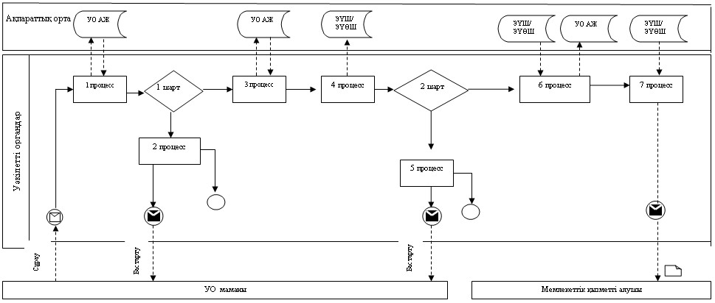
1-сурет. УО АЖ арқылы электрондық мемлекеттік қызметті «жартылай автоматтандырылған» түрде көрсетудегі өзара функционалдық әрекеттесу диаграммасы
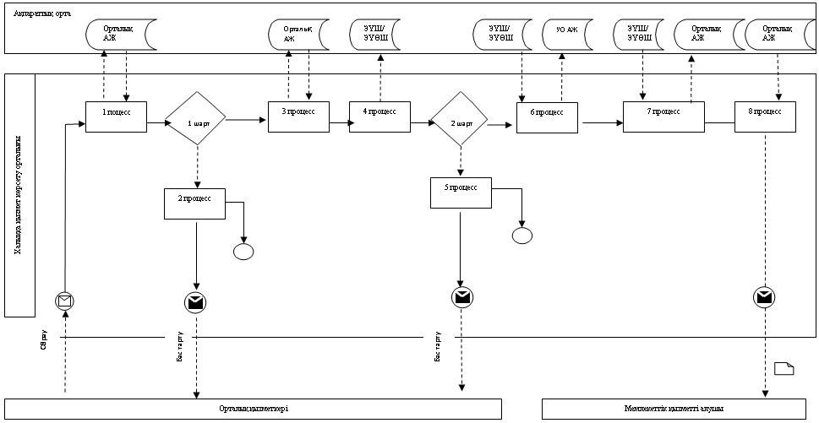
2-сурет. Орталық АЖ арқылы электрондық мемлекеттік қызметті «жартылай автоматтандырылған» түрде көрсетудегі өзара функционалдық әрекеттесу диаграммасы
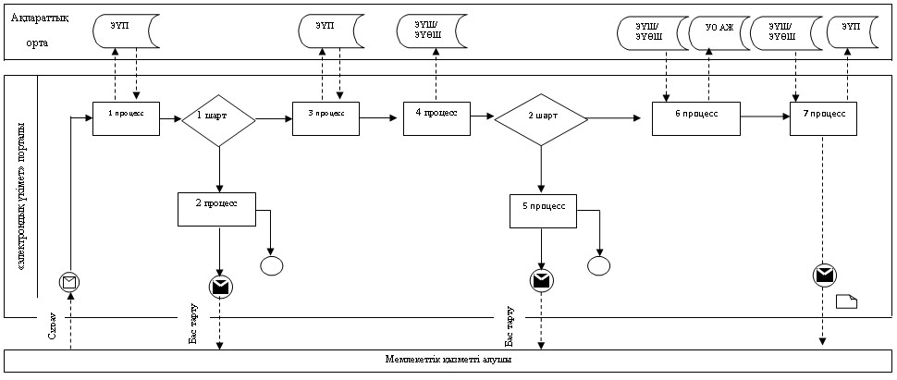
3-сурет. ЭҮП арқылы электрондық мемлекеттік қызметті «жартылай автоматтандырылған» түрде көрсетудегі өзара функционалдық әрекеттесу диаграммасы
Кесте. Шартты белгілер
 | Бастапқы хабарлау
 | Аяқталу хабарламасы
 | Аралық хабарлау
 | Аяқтаудың жай оқиғалары
 | Қате
 | Оқиғалар-таймері
 | Ақпараттық жүйе
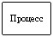 | Процесс
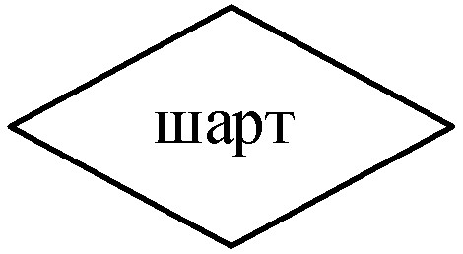 | Талап
 | Хабарлама ағымы
 | Басқару ағымы
 | Соңғы тұтынушыға берілетін электрондық құжат
Ескерту:
Диаграмманы үлгілік ресімдеу бизнес-процесті модельдеу үшін пайдаланылатын BPMN 1.2 графикалық нотацияларында келтірілген. BPMN-де өңдеу графикалық элементтің көп санды емес диаграммалары арқылы жүзеге асырылады. Бұл тұтынушыларға процесс логикасын тез түсінуге көмектеседі. Элементтердің төрт негізгі санатын көрсетеді:
1) басқару ағынының объектілері: оқиға, іс-әрекет және логикалық операторлар;
2) жалғастырушы объектілер: басқару ағыны, хабарлама және ассоциациялар ағыны;
3) рөлдер: пулдер мен жолдар;
4) артефактілер: мәліметтер, топтар және мәтіндік аңдатпалар.
Осы төрт санат элементтері бизнес процестерінің диаграммаларын құруға мүмкіндік береді. Модель ерекшелігі айқындығын арттыру үшін спецификация «Ескерту» бөлімінде келтірілуі тиіс басқару ағыны объектілерінің жаңа үлгілері мен артефактілерін құруға мүмкіндік береді.
Мектепке дейінгі балалар ұйымдарына жіберу
үшін мектепке дейінгі (7 жасқа дейін) жастағы
балаларды кезекке қою» электрондық мемлекеттік
қызмет регламенті 3-қосымша
«Сапа» және «қол жетімділік» электрондық мемлекеттік қызмет көрсеткіштерін анықтау үшін сауалнама үлгісі «Қазақстан Республикасындағы мектепке дейінгі балалар ұйымдарына жолдама беру үшін мектеп жасына дейінгі (7 жасқа дейінгі) балаларды тіркеу»
_________________________________________________________
(қызмет атауы)
1. Сіз электрондық мемлекеттік қызмет көрсету процессінің сапасы мен нәтижесіне қанағаттанасыз ба?
1) қанағаттанбаймын;
2) жартылай қанағаттанамын;
3) қанағаттанамын.
2. Сіз электрондық мемлекеттік қызмет көрсету тәртібі туралы ақпарат сапасына қанағаттанасыз ба?
1) қанағаттанбаймын;
2) жартылай қанағаттанамын;
3) қанағаттанамын.
«Мектепке дейінгі балалар ұйымдарына жіберу
үшін мектепке дейінгі (7 жасқа дейін) жастағы
балаларды кезекке қою» электрондық мемлекеттік
қызмет регламенті 4-қосымша
Электрондық мемлекеттік қызмет алуға өтініштің экрандық үлгісі
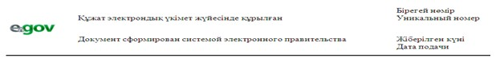
________________Тимирязев ауданының
білім бөлімінің бастығына
___________________ауылдық (селолық)
округінің әкіміне
_________________________________
мекен-жайында тұратын
__________________________
(аты-жөні)
тел.______________________________
Өтініш
Мектепке дейінгі ұйымнан орын алу үшін № _______, менің баламды___________________туылған күні ________________ кезекке қойуыңызды сұраймын.
Мектепке дейінгі ұйымға бірінші кезектік жолдамаға құқығын растайтын құжаттарға қосамын
(Ата-ананың жұмыс орны:
анасы-_____________________________
әкесі-______________________________
Күні_______
Қолы_______
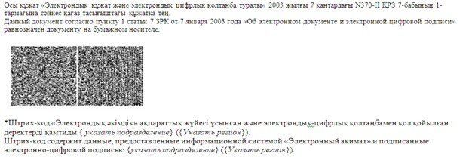
«Мектепке дейінгі балалар ұйымдарына жіберу
үшін мектепке дейінгі (7 жасқа дейін) жастағы
балаларды кезекке қою» электрондық мемлекеттік
қызмет регламенті 5-қосымша
Электрондық мемлекеттік қызметке оң жауаптың (МБҰ жолдама алудағы) шығыс үлгісі

_____________________ ауданының білім бөлімі
_____________________ ауылының әкімдігі
Баланы мектепке дейінгі ұйымға қабылдау үшін
№ ЖОЛДАМА
Тимирязев ауданының білім бөлімі, _______________көшесі _____ мекенжайы бойынша орналасқан № ________ мектепке дейінгі ұйымға жолдама береді.
Баланың тегі, аты, әкесінің аты: __________________________
Туылған күні: _____________________
Баланың үйінің мекенжайы: _____________________________
Жолдама мектепке дейінгі ұйымға берілген күннен бастап 5 күн ішінде тапсырылуы тиіс.
Жолдама «____»________ берілді
Білім бөлімі бастығының аты-жөні (қолтаңбасы)
Мөр
________________________________________
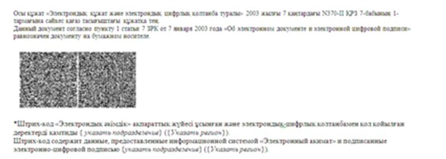
Мектепке дейінгі балалар ұйымына жіберу үшін мектепке дейінгі жастағы балаларды тіркеу туралы хабарлама нысаны

Баланы тіркеу туралы хабарлама
Осы хабарлама ___________________________________________________
(Ата-ананың аты-жөні)
_______________________________________________________берілді
(баланың аты-жөні)
Мектепке дейінгі балалар ұйымына жіберу үшін мектепке дейінгі жастағы балаларды тіркеу журналына 20___ жылғы «____» ____________ №_______ нөмірімен кезекке қойылды.
Мектепке дейінгі ұйымнан орын алу үшін кезекте тұрған тұтынушы жұмыс кестесіне сәйкес, сонымен қатар электрондық портал арқылы өз кезегінің жылжуын бақылауды жүзеге асыруға мүмкіндігі бар.
(білім бөлімінің маманы)
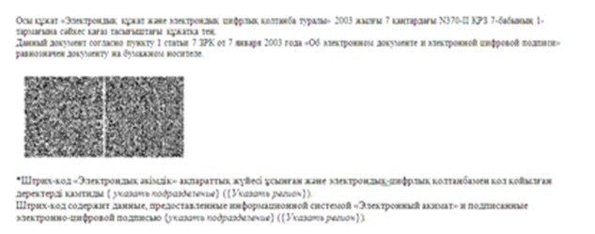

© 2012. Қазақстан Республикасы Әділет министрлігінің «Қазақстан Республикасының Заңнама және құқықтық ақпарат институты» ШЖҚ РМК

